**安装Msysgit===》》一路默认下来就行了**

**[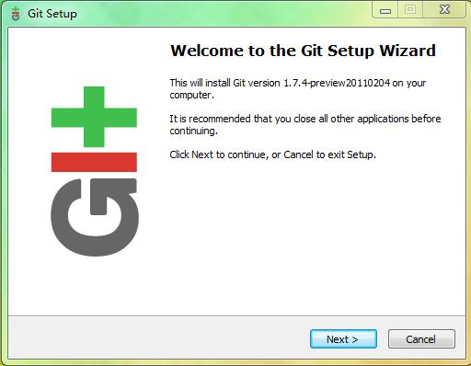](http://www.xbc.me/?attachment_id=277)**

下一步

[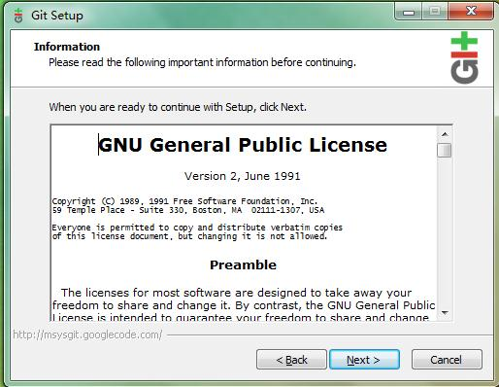](http://www.xbc.me/?attachment_id=278)

同意GNU协议

[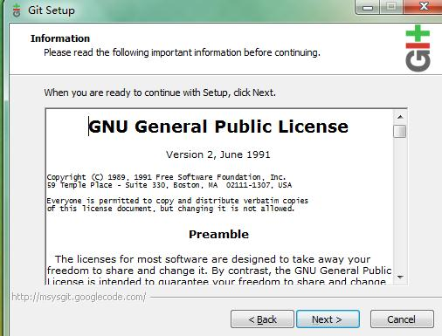](http://www.xbc.me/?attachment_id=279)

选择安装位置，下一步

[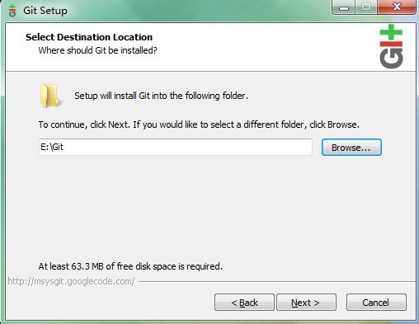](http://www.xbc.me/?attachment_id=280)

选择TrueType  Front，下一步

[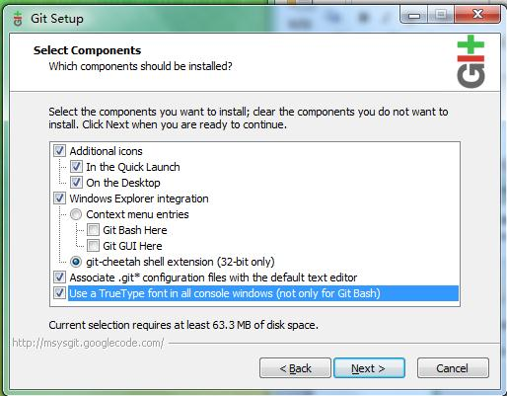](http://www.xbc.me/?attachment_id=281)

不创建启动文件夹

[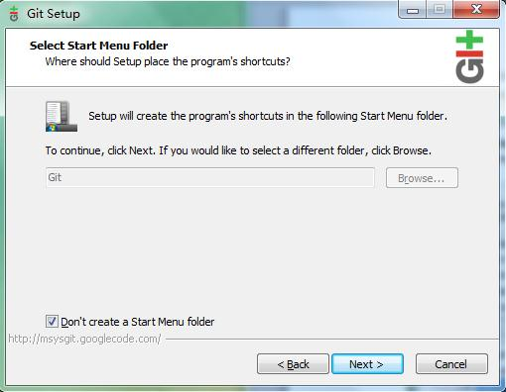](http://www.xbc.me/?attachment_id=282)

默认Git Bash，就可以了

[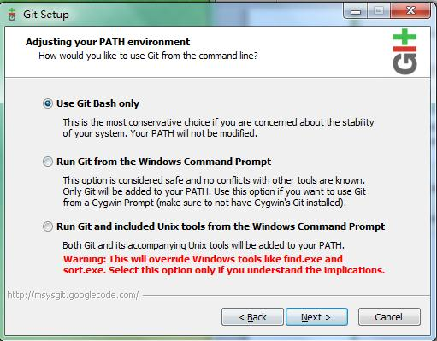](http://www.xbc.me/install-git-on-windows/install-git-34/)

选择使用OpenSSH

[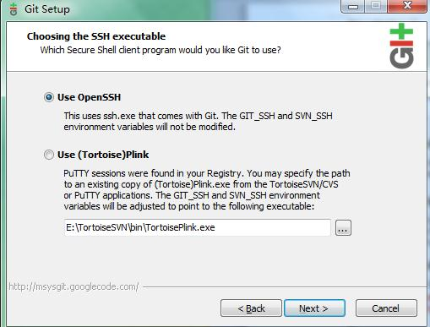](http://www.xbc.me/install-git-on-windows/install-git-33/)

选择默认的Checkout Style

[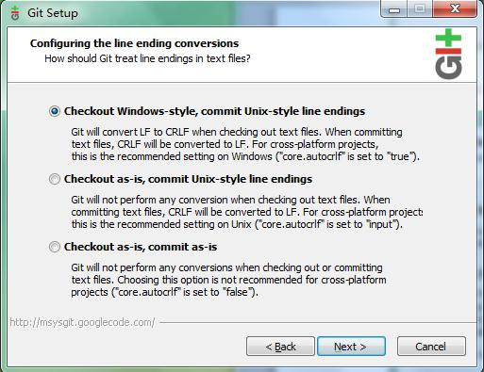](http://www.xbc.me/install-git-on-windows/install-git-7/)

安装完成了

[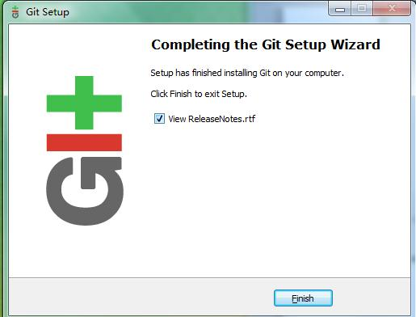](http://www.xbc.me/install-git-on-windows/install-git-8/)